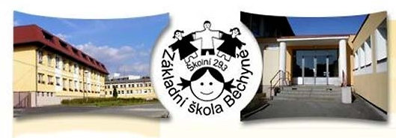

Vážení rodiče a milí žáci,

děkujeme za spolupráci při distanční výuce a ceníme si Vaší snahy v této složité situaci.
Bohužel se v poslední době množí nekázeň žáků v online hodinách (fiktivní výpadky spojení, poruchy mikrofonu, kamery). Víme, že tento dlouhodobý stav žáci špatně snáší, a proto je nutné zopakovat obecná pravidla při této výuce. Věříme, že dodržování těchto pravidel přispěje ke snadnější práci a lepší vzájemné komunikaci v online hodinách.

vedení školy
Mgr. Milan Petr a Mgr. Petra Zelenková

V Bechyni 25.02.2021

